# Dell PowerVault TL X000系列磁带库的日志收集和巡检

## 简介

本文讨论的磁带库的日志收集和巡检方法，以DELL磁带库为例子，其它带库产品界面类似。

**Note:** 适用的产品DELL TLx000，IBM TS4x00, HPE MSLxxxx等

DELL TL2000：

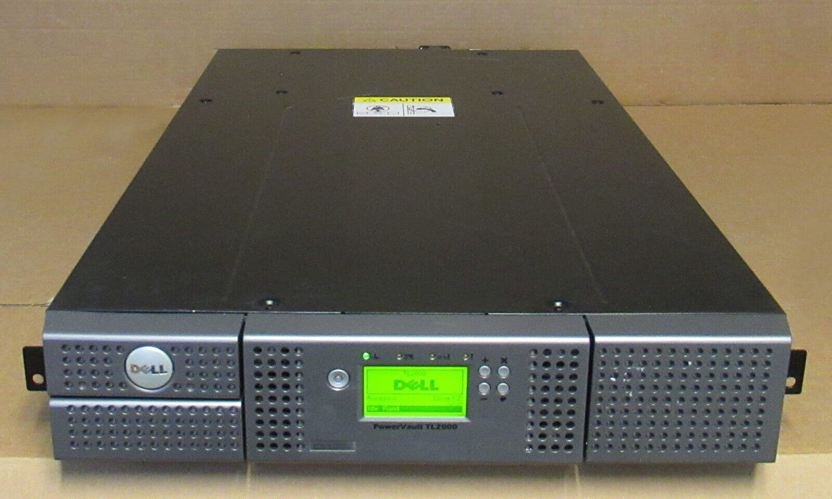

IBM TS4300

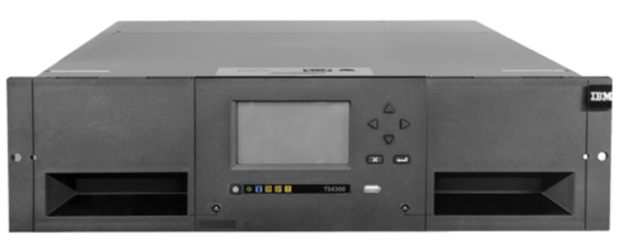

MSL 2024:

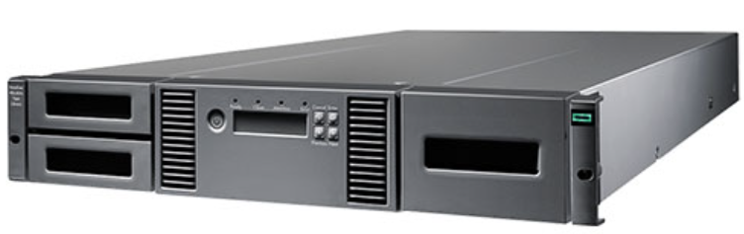

## 日志收集部分

### 收集带库日志

### 选择**Service Library Menu** -- **View Logs**--**Save Service Dump**收集Library日志。

#### 收集Library日志

### 收集Drive dump日志

#### 在如下界面选择**Save Drive Dump**。

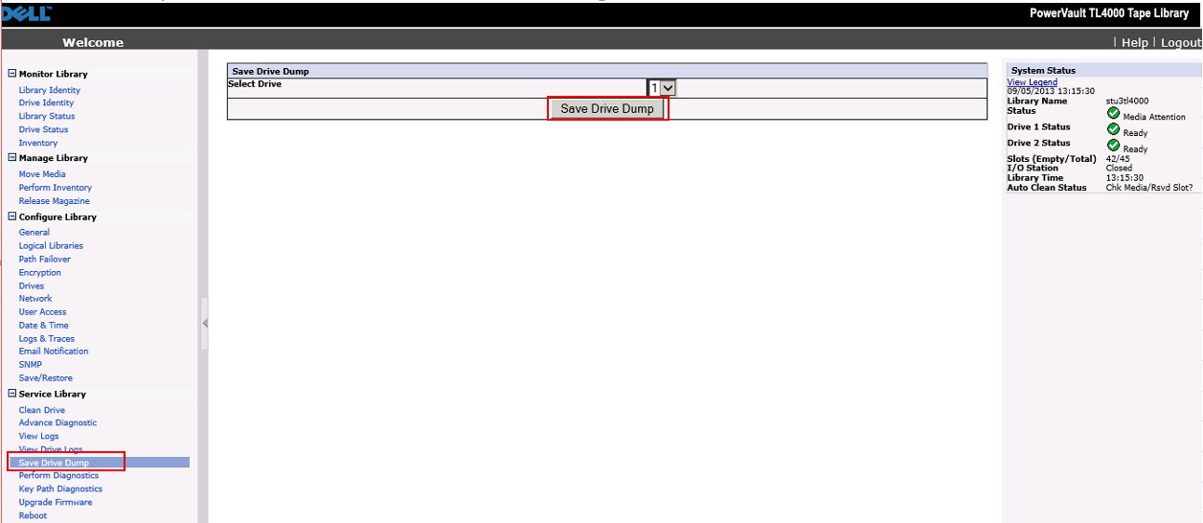

## 硬件和环境等巡检项检查

### 检查设备LED指示灯，正常绿色，无黄色或橙色报警。

#### 检查磁带库液晶显示屏，无告警信息。（下图为告警举例）

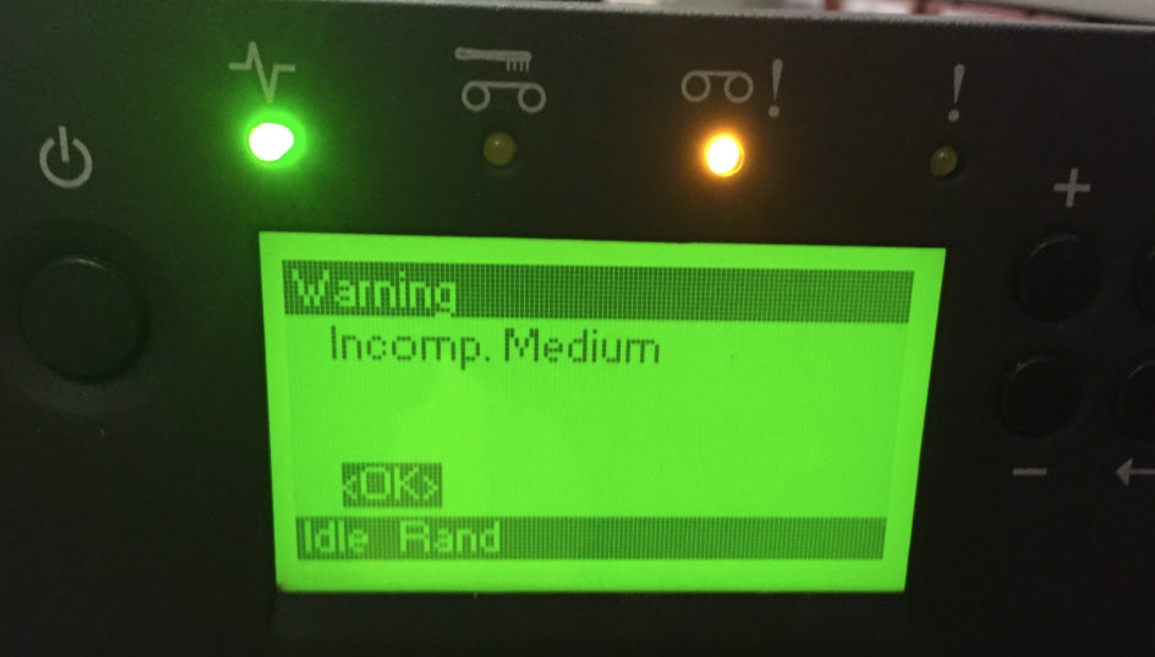

前面板液晶屏幕菜单选项（简称OCP）。

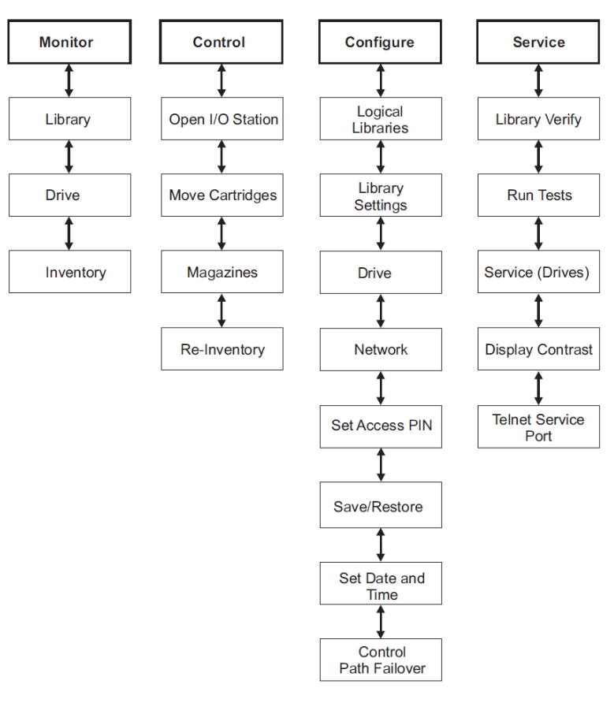

## 管理软件检查项

登陆带库管理软件WEB界面，选择Configure Library Menu，选择General选项。

查看右边System staus，所有硬件状态均为绿灯正常。

